四川中衡检测技术有限公司
报告书信息网上公示内容填报表
用人单位名称 | 四川省江油市白至冷轧带钢有限公司
用人单位地址 | 江油市三合镇白至村 |  | 联系人 | 王老师
报告书名称 | 四川省江油市白至冷轧带钢有限公司职业病危害现状评价报告书 |  | 报告书编号 | ZHJC[职]现字[2025]0012号
项目组成员 | 林瑞英、杨皓、徐小娟
现场调查人员 | 林瑞英、杨皓 | 现场  调查时间 | 2025.6.11 | 用人单位陪同人员 | 王老师
现场调查照片 | 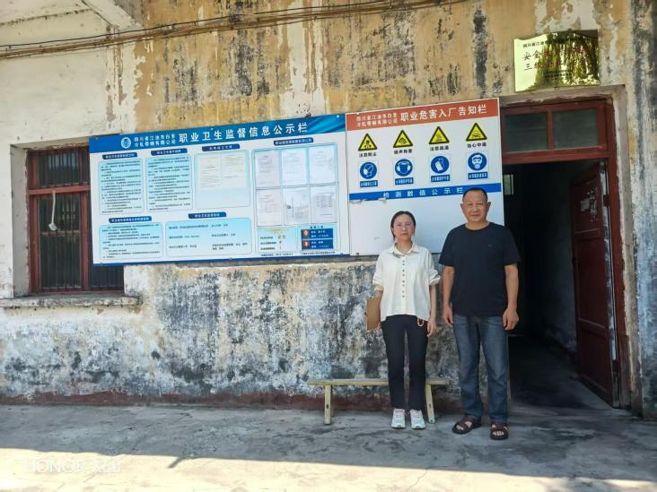
采样与测量人员 | 袁青林、任勇 | 采样与  测量时间 | 2025.7.8~  2025.7.10 | 用人单位陪同人员 | 王老师
采样与测量照片 | 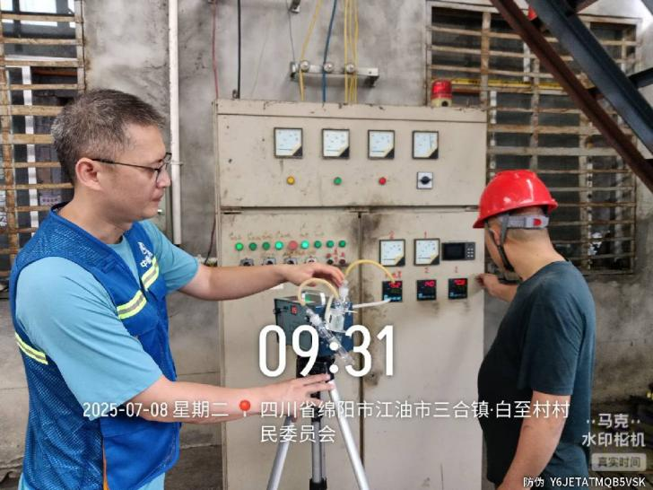
注：现场调查及采样与测量照片，合影照片含企业名称或标识的

